GGS Stiftsschule 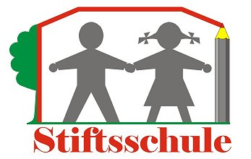
Offene Ganztagsschule der Stadt Bonn
Theaterstr. 60 53111 Bonn
Tel. 0228-773594
stiftsschule@schulen-bonn.de
_________________________________________________________________________________

Bonn, den 07.12.2021

Liebe Eltern der Stiftsschule,

wir haben bei uns an der Schule nun auch vermehrt positive Pool-Testungen zu vermerken.
Aus diesem Grund möchte ich Sie darum bitten, dass Ihre Kinder eine FFP2 oder medizinische Maske tragen sollen – diese schützen einfach besser.
Zudem ist es auch wichtig, dass Ihre Kinder jeden Tag eine neue Maske tragen und auch bitte eine Ersatzmaske dabei haben.
Es gibt mittlerweile Masken in Kindergrößen zu kaufen, die dann auch richtig sitzen und nicht immer verrutschen.
Wir können nur gemeinsam durch diese herausfordernde Zeit kommen – vielen Dank für Ihr Verständnis und Ihre Unterstützung.

- ‚Auch Helden tragen Masken‘ - .

Herzliche Grüße

Eva Schmitt

